№ п/п | Наименование товара | Наименование показателя, технического, функционального параметра, ед. изм. Показателя
1 | Оборудование уличное  Romana 057.23.00  Примерный эскиз  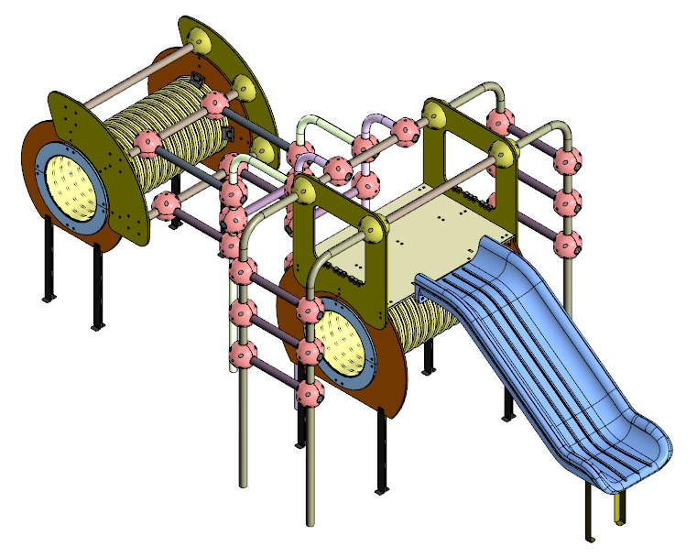 | Внешние размеры
1 |  | Длина, мм (±70 мм) | 5381
1 |  | Ширина, мм (±70 мм) | 2700
1 |  | Высота, мм (±70 мм) | 1700
1 |  | Комплектация
1 |  | Сфера 57, шт. | 32
1 |  | Лаз-труба, шт. | 2
1 |  | Полусфера, шт. | 14
1 |  | Горка 950, шт. | 1
1 |  | Площадка с боковинами, шт. | 1
1 |  | Описание конструкции
1 |  | Оборудование уличное должно представлять собой устойчивую конструкцию, обеспечивающую безопасные условия для развивающих занятий на открытом воздухе.  Конструкция должна обладать высокой ударопрочностью и виброустойчивостью. Во избежание травм и застревания одежды и частей тела, изделие должно быть разработано и изготовлено в соответствии с требованиями ГОСТ 34614.1-2019.  Изделие должно крепиться анкерными болтами к бетонному основанию или раме, либо должно иметь крепление в виде забетонированных закладных труб. Изделие должно быть антивандальным.  Минимальный радиус закругления выступающих элементов изделия, доступных пользователю - не менее 3 мм.  Выступающие части болтовых соединений должны быть защищены пластиковыми заглушками либо иным способом, предусмотренным требованиями ГОСТ 34614.1-2019 и позволяющими обеспечить безопасность конструкции.  Выступающие и доступные торцы труб при их наличии должны быть закрыты пластиковыми антивандальными заглушками.  Все металлические части конструкции должны быть окрашены полимерной порошковой эмалью методом запекания в заводских условиях, что предотвращает металл от коррозии. Анкерные болты либо крепежные изделия должны быть оцинкованы.  Каждое оборудование согласно ГОСТ 34614.1-2019 комплектуется табличкой информационной, на которой должна быть нанесена информация о производителе, месяце и годе изготовления, обозначение изделия.
1 | Сфера 57
1 |  | Сфера должна состоять из двух пластиковых полусфер, кронштейна металлического и заглушек.  Полусферы представляют собой корпусную деталь в виде пустотелой полусферы диаметром не менее 205 мм и высотой от плоскости до вершины радиуса не менее 102 мм. Внутри полусферы расположены ребра жесткости и посадочные места отверстий. Для скрепления двух полусфер между собой выполнены 4 отверстия диаметрами не менее 9,2 мм, которые расположены на расстоянии не менее 100 мм по осевом.  Кронштейн металлический выполнен из листа металлического толщиной не менее 2,5 мм. Представляет собой деталь крестообразной формы с полусферическими радиусными частями по четырем краям, радиусы не менее 28,5 мм. В радиусных частях выполнены отверстия-пазы размерами не менее 40х12 мм, всего 4 шт. Отверстия-пазы расположены от края крестообразных окончаний на расстоянии не менее 22 мм и расположены длинной стороной перпендикулярно крестообразным окончанием, которые позволяют регулировать угол установки кронштейна.  Отверстия под крепления пластиковых полусфера закрываются заглушками из пластика, диаметром не менее 25 мм по наружнему бортику. Заглушка представляет собой деталь в виде цилиндра, усеченного с высокой стороной размером не менее 34 мм и низкой стороной размером не менее 9 мм.
 | Труба 57
Трубы выполнены из трубы стальной диаметром не менее 57 мм и толщиной стенки не менее 3 мм.
В трубах, которые соединяются со сферой, в местах крепления сфер выполнены сквозные отверстия диаметром не менее 11 мм.
Концы труб, которые бетонируются в землю закрыты заглушками пластиковыми плоскими.
Согнутые трубы имеют радиусы гиба не менее 150 мм по внутренней стороне. Прямые участки для согнутых участков трубы не менее 100 мм.
 | Горка 950
Горка должна состоять из следующих элементов:
- скат – 1 шт.;
- грунтозацепа – 1 шт.
- крепежа.
Скат горки должен иметь литую полую конструкцию из LLDPE линейного полиэтилена низкой плотности общими габаритами не менее 2080*394*703 мм. Рабочие поверхности горки гладкие, остальные поверхности шероховатые. В нижней части ската должен быть радиус закругления не более 50 мм. Скат должен состоять из стартового участка длиной не менее 378 мм, участка скольжения длиной не менее 1253 мм и участка торможения длиной не менее 444 мм. Радиус между стартовым участком и скольжения должен быть не менее R=340 мм, радиус между участком скольжения и торможения должен быть не менее R=260 мм.
Угол наклона участка скольжения должен составлять тридцать семь градусов.
В нижней плоскости ската установлены гайки закладные М8.
Габаритные размеры ската в смонтированном положении должны быть не менее 1840*992*703 мм.
К нижней плоскости ската устанавливается грунтозацеп «П-образной» формы из листа толщиной 4 мм.
Борта горки должны возвышаться над уровнем ската не менее, чем на 150 мм.
Грунтозацеп горки, монтируемый к горке представляет собой стальной согнутый лист с габаритами 55х340х600 мм и толщиной 4 мм Монтаж производится путем бетонирования грунтозацепа.
 | Полусфера
Полусфера должна состоять из пластиковой полусферы, кронштейна металлического и заглушек.
Полусфера представляет собой корпусную деталь в виде пустотелой полусферы диаметром не менее 205 мм и высотой от плоскости до вершины радиуса не менее 98 мм. Внутри полусферы расположены ребра жесткости и посадочные места отверстий.
Кронштейн металлический выполнен из листа металлического толщиной не менее 4 мм. Габариты 170х100 мм высотой не менее 59 мм. Кронштейн выполнены в виде усеченной окружности с вырезами и отогнутыми бортами. Борты имеют загнутые края друг к другу под углом 120 градусов.
Отверстия под крепления пластиковой полусферы закрываются заглушками из пластика, диаметром не менее 25 мм по наружнему бортику. Заглушка представляет собой деталь в виде цилиндра, усеченного с высокой стороной размером не менее 34 мм и низкой стороной размером не менее 9 мм
 | Лаз труба
 |  | Гофрированная труба представляет собой лаз, с внутренним диаметром не менее 500 мм, длиной не менее 900 мм. Наружный диаметр гофры не менее 580 мм. Труба должна быть изготовлена с резом посередине впадины, с отсутствием заусенцев и острых кромок. Материал изготовления трубы гофрированной – полиэтилен низкого давления (либо эквивалент) имеющий повышенную стойкость к УФ-излучению и предназначенный для установки в уличных условиях. Труба гофрированная должна крепиться к фанерным элементам с внутренней стороны с помощью четырех пластиковых хомутов, которые охватывают гофру и удерживают ее
 | Площадка с боковинами
 |  | Площадка выполнена из фанеры ФОФ толщиной не менее 18 мм габаритами не менее 1245х874 мм. Боковины выполнены из фанеры ФСФ толщиной не менее 18 мм габаритами не менее 894х944 мм. В боковине выполнено отверстие размерами не менее 500х500 мм.

